1. Kuros

antika vzor renesansi, neoklasicizmu, 20. stol.

**ESTETIKA** – veda o lepem (vse kar je resnično je lepo)

GRKI

GRŠKA UMETNOST – 1100 – 34 pr.n.š.

Arhaika (1.)

(700 – 480 pr.n.š.)

* antropocentričnost
* etika & estetika
* individualnost
* demokracija
* motiv herojstva
* mitske & historične dimenzije
* temelj evropske civilizacije
* **človek je merilo sveta**

(religija, filozofija, umetnost, šport)

ENKAVSTIKA

fajumski portreti

ETRUŠČANSKA UMETNOST – 8. – 2 stol. pr.n.š.

Klasika (2.)

(480 – 323 pr.n.š.)

**ILUZIONIZEM**

tla: **mozaik**

stena: **freska**, **tabelne slike**

Helenizem (3.)

(323 – 146 ali

34 pr.n.š.)

RIMSKA UMETNOST – 300 pr.n.š. – 476 n.š.

Pompeji

1100 pr.n.š. – 476 n.š.

RIMLJANI

GRŠKI KANON:

* zamišljenost
* kontraposto
* proporcionalnost
* idealiziranost
* **heroičen akt**

2. Poliklejt: Kopjenosec

**KDAJ?**

GRKI

**ANTIČNO SLIKARSTVO**

**vazno slikarstvo**

**ANTIČNO KIPARSTVO**

**ANTIČNA UMETNOST**

vsakdanje življenje

polkupola

kasete

okulus

7 niš-božanstva

bazilika

zlata doba slikarstva

amfora, krater

CENTRALNOST

Panteon

kolosej

RIM (izjema! – 8.)

7. Urbs quadrata

8. Rekonstrukcija Rima

* elekticizem
* forum
* beton
* **urbs quadrata** (7.)

(cardo maximus, dekumanus)

STEBERNI

REDI (10.)

LONGITUDINALNOST

Partenon

cela

kultni kip

propileje

dorski s.r.

**optični**

**popravki**

10. dorski

10. korintski

10. jonski

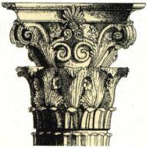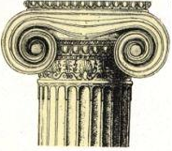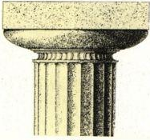

9. Atene

* organsko
* okrog hriba
* ágora
* akropola

GRČIJA (9.)

* portret
* propaganda

Obdobje Cesarstva (6.)

* **portret**
* naturalizem

Obdobje Republike (5.)

RIMLJANI

6. Cesar Avgust

5. Patricij

ETRUŠČANI

nagrobna

umetnost (4.)

4. Sarkofag zakoncev

3. Nike Samotraška

**ANTIČNA ARHITEKTURA**